SỞ GIÁO DỤC VÀ ĐÀO TẠO  QUẢNG NAM | KỲ THI OLYMPIC 24/3 TỈNH QUẢNG NAM NĂM 2021
ĐỀ CHÍNH THỨC | Môn thi : SINH HỌC LỚP 10  Thời gian: 150 phút (không kể thời gian giao đề)
(Đề thi có 04 trang)
Câu I. (4,0 điểm).
1. (2,0 điểm). Hình 1 mô phỏng cấu trúc của các pôlisaccarit A, B, C.
a. Hãy xác định tên các chất A, B, C.
b. Phân biệt cấu trúc và vai trò của các chất trên trong tế bào.
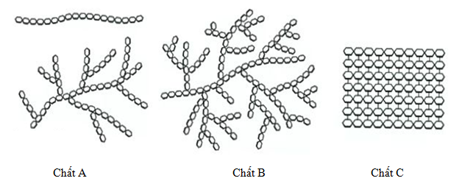
Hình 1. Cấu trúc của các pôlisaccarit.
2. (1,0 điểm). Trong những chất hữu cơ: Lipit, ADN, Protein, Cacbonhidrat tham gia cấu tạo nên tế bào, chất nào có liên kết hidrô? Nêu khái quát vai trò của liên kết hidrô trong các chất đó.
3. (1,0 điểm). Một gen ở sinh vật nhân thực có 3600 liên kết hiđrô và có 800 nuclêôtit loại G. Trên mạch 1 của gen có số nuclêôtit loại T chiếm 30% và số nuclêôtit loại X chiếm 10% tổng số nuclêôtit của mạch. Em hãy xác định số nuclêôtit mỗi loại ở mỗi mạch của gen.
Câu II. (4,0 điểm).
1. (1,5 điểm). Dựa vào mô hình cấu trúc màng sinh chất ở hình 2, hãy xác định A, B, C là những thành phần cấu trúc nào và nêu chức năng cơ bản của chúng.
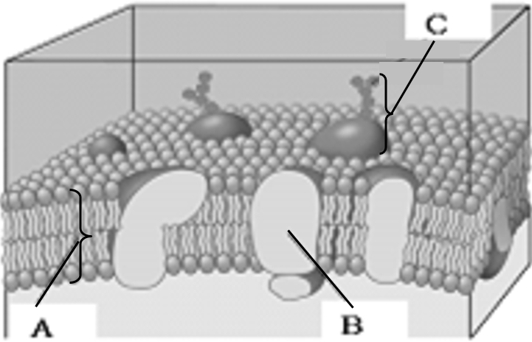
Hình 2. Mô hình cấu trúc màng sinh chất.
2. (1,5 điểm). Tiến hành thí nghiệm, cho lần lượt các tế bào: tế bào vi khuẩn, tế bào thực vật, tế bào hồng cầu vào trong môi trường dung dịch nhược trương, có bổ sung thêm lizôzim vào dung dịch đó. Em hãy dự đoán hiện tượng xảy ra với mỗi loại tế bào trong môi trường trên. Giải thích.
3. (1,0 điểm). Khi quan sát tế bào gan của một người thường xuyên lạm dụng rượu bia, dưới kính hiển vi điện tử, người ta thấy có một loại bào quan phát triển bất thường, số lượng nhiều hơn so với tế bào gan của một người bình thường không dùng bất kì chất kích thích nào.
a. Theo em, đó là loại bào quan nào? Giải thích.
b. Trình bày cấu trúc của bào quan nói trên.
Câu III. (5,0 điểm).
1. (3,0 điểm). Sơ đồ hình 3 mô tả các quá trình sinh học diễn ra trong các bào quan ở một tế bào thực vật. Biết rằng A, B, C, D là kí hiệu của các giai đoạn (pha) và 1, 2, 3 là kí hiệu của các chất được tạo ra.
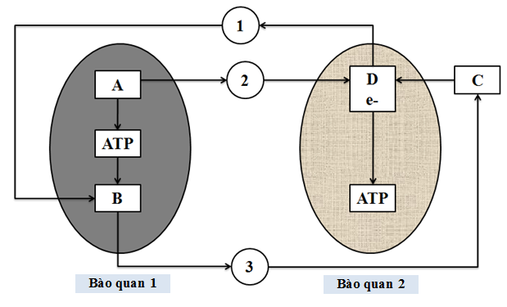
Hình 3. Sơ đồ mô tả các quá trình sinh học trong tế bào.
a. Hãy cho biết tên gọi của bào quan 1 và bào quan 2; các giai đoạn A, B, C, D; các chất 1, 2, 3 trong sơ đồ trên.
b. Nêu các sản phẩm tạo thành ở giai đoạn C.
c. Em hãy chỉ ra các nguồn năng lượng có thể cung cấp cho quá trình tổng hợp ATP ở tế bào thực vật.
2. (2,0 điểm). Hoạt động của một loại enzim được thể hiện trong các trường hợp khác nhau A, B, C ở hình 4. Trong trường hợp hình A, enzim hoạt động bình thường.
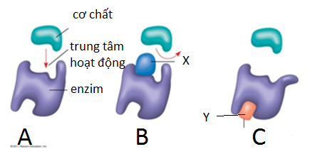
Hình 4. Hoạt động của enzim
a. Nêu những điểm giống và khác nhau về tác động của chất X và chất Y đến hoạt động của enzim trong hai hình B và C.
b. Làm thế nào để xác định một chất Z tác động đến enzim giống như chất X hay chất Y?

Câu IV. (5,0 điểm).
1. (1,0 điểm). Thời gian diễn ra pha G1 có gì khác nhau ở các tế bào sau đây: tế bào hồng cầu, tế bào hợp tử, tế bào gan, tế bào thần kinh. Giải thích.
2. (1,0 điểm). Quan sát 6 tế bào của một loài sinh vật có bộ NST 2n = 14, đang nguyên phân một số lần như nhau người ta thấy có 1344 NST ở trạng thái kép và đóng xoắn cực đại. Em hãy xác định tại thời điểm quan sát, tế bào đang ở kỳ nào và lần nguyên phân thứ mấy?
3. (1,0 điểm). Dựa vào hình 5, xác định đồ thị nào phản ánh sự thay đổi hàm lượng tương đối của ADN ti thể; đồ thị nào phản ánh sự thay đổi hàm lượng tương đối của ADN nhân tế bào trong một chu kỳ tế bào? Giải thích. Biết quá trình nguyên phân diễn ra bình thường.
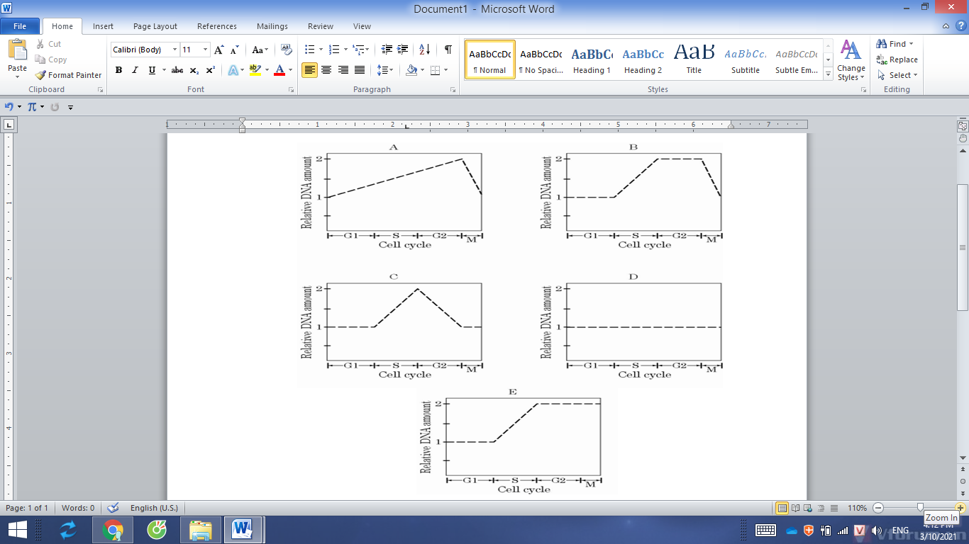
Hình 5. Hàm lượng tương đối của ADN trong một chu kỳ tế bào.
Chú thích: Cell cycle = Chu kỳ tế bào; Relative DNA amount = Hàm lượng tương đối của ADN.
4. (2,0 điểm). Một cơ thể đực của một loài động vật có bộ NST ký hiệu Aa tiến hành giảm phân tạo giao tử. Biết quá trình giảm phân diễn ra bình thường và có xảy ra hiện tượng trao đổi chéo giữa D và d ở một số tế bào.
a. Cá thể trên giảm phân có thể tạo ra tối đa bao nhiêu loại tinh trùng? Viết ký hiệu NST của các loại tinh trùng trên.
b. Nếu một tế bào sinh tinh của loài trên giảm phân thì tạo ra bao nhiêu loại tinh trùng? Viết ký hiệu NST của các tinh trùng được tạo thành.
Câu V. (2,0 điểm).
1. (1,0 điểm). Sau đây là kết quả nuôi cấy hai chủng vi khuẩn E.coli trên những môi trường nuôi cấy khác nhau:
 | A | B | C
Chủng I | - | + | -
Chủng II | - | - | +
Chủng I + Chủng II | + | + | +
A: môi trường tối thiểu. (+): có mọc khuẩn lạc.
B: môi trường tối thiểu có bổ sung biotin. (-): không mọc khuẩn lạc.
C: môi trường tối thiểu có bổ sung lizin.
a. Dựa vào kết quả của bảng trên, em hãy xác định nhân tố sinh trưởng của mỗi chủng. Giải thích.
b. Vì sao khi nuôi cấy chung, chủng I và chủng II đều mọc khuẩn lạc trên môi trường tối thiểu?
2. (1,0 điểm). Trong nuôi cấy không liên tục, vì sao sự sinh trưởng của vi sinh vật cần có pha tiềm phát? Những yếu tố nào trong quá trình nuôi cấy có thể làm rút ngắn thời gian pha tiềm phát?

–––––––––––– Hết ––––––––––––
Họ và tên thí sinh: …..…………………………………. Số báo danh: ………………
SỞ GIÁO DỤC VÀ ĐÀO TẠO  QUẢNG NAM | KỲ THI OLYMPIC 24/3 TỈNH QUẢNG NAM NĂM 2021
HƯỚNG DẪN CHẤM | Môn thi : SINH HỌC LỚP 10  Thời gian: 150 phút (không kể thời gian giao đề)
(Hướng dẫn chấm có 09 trang)
Câu I. (4,0 điểm).
1. (2,0 điểm). Hình 1 mô phỏng cấu trúc của các pôlisaccarit A, B, C.
a. Hãy xác định tên các chất A, B, C.
b. Phân biệt cấu trúc và vai trò của các chất trên trong tế bào.
Hình 1. Cấu trúc của các pôlisaccarit.
Ý | Nội dung | Điểm
a | A- Tinh bột;  B- Glycôgen;  C- Xenlulôzơ  (Nếu thí sinh chỉ trả lời được 1 hoặc 2 ý cho 0,25 điểm; đủ 3 ý cho 0,5 điểm) | 0,5 điểm
b | - Khác nhau | 0,5 điểm  0,5 điểm  0,5 điểm
  Hợp chất | Cấu trúc | Vai trò của các hợp chất
  Tinh bột | Các $α$ glucôzơ liên kết với nhau bằng các liên kết 1-4 glucôzit tạo thành mạch Amylôzơ không phân nhánh và các mạch Amylôpectin phân nhánh (ít). | Là chất dự trữ trong tế bào thực vật.
  Glycôgen | Các $α$ glucôzơ liên kết với nhau bằng các liên kết 1-4 glucôzit tạo thành mạch phân nhánh nhiều. | Là chất dự trữ trong tế bào động vật.
  Xenlulôzơ | Các $β$ glucôzơ liên kết với nhau bằng các liên kết 1-4 glucôzit không phân nhánh tạo thành sợi, tấm rất bền chắc. | Cấu trúc thành tế bào thực vật.

2. (1,0 điểm). Trong những chất hữu cơ: Lipit, ADN, Protein, Cacbonhidrat tham gia cấu tạo nên tế bào, chất nào có liên kết hidrô? Nêu khái quát vai trò của liên kết hidrô trong các chất đó.
Ý | Nội dung | Điểm
 | * ADN, prôtêin và cacbonhidrat có liên kết hiđrô.  (Nếu thí sinh trả lời đúng 1 chất được 0,125 điểm, 2 đến 3 chất được 0,25 điểm) | 0,25 điểm
 | * Vai trò của liên kết hidrô.  - ADN: Các nuclêôtit giữa 2 mạch liên kết với nhau bằng liên kết hiđrô theo nguyên tắc bổ sung đã tạo nên cấu trúc xoắn kép trong không gian của ADN, mặt khác đây là liên kết yếu, dễ bẻ gãy và tái tạo nhờ vậy, tạo nên tính linh động của ADN.  - Prôtêin: Liên kết hiđrô thể hiện trong cấu trúc bậc 2, 3, 4 điều này, đảm bảo cấu trúc ổn định và linh động của phân tử Prôtêin.  - Cacbohidrat – Xenlulozo: Các đơn phân glucozo liên kết nhau bằng liên kết glucozit tạo nên các phân tử xenlulozo, các phân tử xenlulozo lại liên kết nhau bằng liên kết hidro tạo vi sợi xenlulozo, các vi sợi liên kết nhau tạo nên thành tế bào bền chặt. | 0.25 điểm  0.25 điểm  0.25 điểm
3. (1,0 điểm). Một gen ở sinh vật nhân thực có 3600 liên kết hiđrô và có 800 nuclêôtit loại G. Trên mạch 1 của gen có số nuclêôtit loại T chiếm 30% và số nuclêôtit loại X chiếm 10% tổng số nuclêôtit của mạch. Em hãy xác định số nuclêôtit mỗi loại ở mỗi mạch của gen.
Ý | Nội dung | Điểm
 | - Số liên kết hidro: 2A + 3G = 3600, G = 800 A= 600 (nu)  Số nu 1 mạch của gen: N/2 = A + G = 800 + 600 = 1400 (nu)  - Gọi A₁, T_{1,} G_{1,} X₁ và A₂, T_{2,} G_{2,} X₂ là số nu từng loại trên mạch 1 và mạch 2 của gen.  Theo NTBS: A = T = 600; G = X = 800  Ta có: T₁ = 30% x 1400 = 420; T₂ = T - T₁ = 600 - 420 = 180.  X₁ = 10% x 1400 = 140 ; X₂ = X – X₂ = 800 – 140 = 660.  Theo NTBS, ta có số nu từng loại ở mỗi mạch:  A₁ = T₂ = 180 (nu).  T₁ = A₂ = 420 (nu).  G_{1,}= X₂ = 660 (nu).  X₁ = G₂ = 140 (nu).  (Thí sinh giải theo cách khác đúng vẫn cho điểm tối đa) | 0.25 điểm  0.25 điểm  0.25 điểm  0.25 điểm
Câu II. (4,0 điểm).
1. (1,5 điểm). Dựa vào mô hình cấu trúc màng sinh chất ở hình 2, hãy xác định A, B, C là những thành phần cấu trúc nào và nêu chức năng cơ bản của chúng.
Hình 2. Mô hình cấu trúc màng sinh chất

Ý | Nội dung | Điểm
 | - A: Photpholipit  - B: Protein xuyên màng  - C: Glicôprôtêin. | 0,25 điểm  0,25 điểm  0,25 điểm
 | - A - Photpholipit: tạo thành lớp màng cho phép các phân tử nhỏ, tan trong lipit (không phân cực) đi qua và ngăn cản các chất tan trong nước (phân cực) đi qua.  - B – Protein xuyên màng: Xuyên qua lớp kép photpholipit tạo lỗ, kênh vận chuyển giúp vận chuyển các chất qua màng.  - C – Glicôprôtêin: Như là các “dấu chuẩn”, giúp các tế bào nhận biết nhau và nhận biết tế bào lạ. | 0,25 điểm  0,25 điểm  0,25 điểm

2. (1,5 điểm). Tiến hành thí nghiệm, cho lần lượt các tế bào: tế bào vi khuẩn, tế bào thực vật, tế bào hồng cầu vào trong môi trường dung dịch nhược trương, có bổ sung thêm lizôzim vào dung dịch đó. Em hãy dự đoán hiện tượng xảy ra với mỗi loại tế bào trong môi trường trên. Giải thích.
Ý | Nội dung | Điểm
 | * Trong dung dịch nhược trương: Dung dịch có thế nước cao hơn so với thế nước trong tế bào (nồng độ chất tan môi trường thấp hơn so với nồng độ chất tan trong tế bào) nên:  - Tế bào thực vật:  + Có thành xenlulozo không mẫn cảm với lizozim, nên thành TBTV không bị phân giải;  + Môi trường nhược trương nên ASTT bên ngoài thấp hơn bên trong tế bào tế bào hút nước, nước trong tế bào gia tăng, nhưng vì thành xenlulozo của tế bào bền chắc nên vẫn giữ được hình dạng ổn định của tế bào.  - Tế bào hồng cầu:  + TB hồng cầu không có thành tế bào, màng không bị lizozim phân giải.  + Nhưng vì TB hồng cầu được đặt trong môi trường nhược trương nên tế bào hút nước, tăng thể tích, sau thời gian tế bào bị vỡ ra.  - Tế bào vi khuẩn:  + Có thành peptidoglycan mẫn cảm với lizozim, bị lizozim phân hủy nên mất hình dạng ban đầu (do không còn thành).  + Đồng thời TB được đặt trong môi trường nhược trương nên tế bào hút nước, tăng kích thước và sau thời gian vỡ ra. | 0,25 điểm  0,25 điểm  0,25 điểm  0,25 điểm  0,25 điểm  0,25 điểm

3. (1,0 điểm). Khi quan sát tế bào gan của một người thường xuyên lạm dụng rượu bia, dưới kính hiển vi điện tử, người ta thấy có một loại bào quan phát triển bất thường, số lượng nhiều hơn so với tế bào gan của một người bình thường không dùng bất kì chất kích thích nào.
a. Theo em, đó là loại bào quan nào? Giải thích.
b. Trình bày cấu trúc của bào quan nói trên.
Ý | Nội dung | Điểm
a | - Mạng lưới nội chất trơn/ (Hoặc peroxixom)  - Giải thích:  + Vì rượu là một chất độc cho tế bào, cơ thể; nên cơ thể phải tăng cường thải độc.  + Mạng lưới nội chất trơn (hoặc peroxixom) là bào quan tham gia khử độc cho tế bào, cơ thể (bằng cách gắn nhóm hydroxyl vào các phân tử rượu làm cho chúng dễ tan hơn và dễ dàng bị đẩy ra khỏi tế bào, cơ thể).  + Khi lạm dụng rượu bia sẽ kích thích mạng lưới nội chất trơn (hoặc peroxixom) và các enzim khử độc trong hệ thống này tăng số lượng để làm tăng tốc độ khử độc. | 0,25 điểm  0,125 điểm  0,125 điểm  0,25 điểm
b | - Cấu trúc:  * Mạng lưới nội chất trơn.  + Là hệ thống xoang dạng ống thông với nhau và thường thông với lưới nội chất hạt.  + Màng đơn; trên màng không có gắn các hạt ribôxôm.  + Bên trong xoang chứa nhiều loại enzim.  (* Peroxixom: Có nguồn gốc từ lưới nội chất trơn; màng đơn; bên trong chứa nhiều enzim tham gia chuyển hóa lipit và khử độc).  (Thí sinh trả lời là một trong hai bào quan trên đều đạt điểm tối đa) | (0,25 điểm)

Câu III. (5,0 điểm).
1. (3,0 điểm). Sơ đồ hình 3 mô tả các quá trình sinh học diễn ra trong các bào quan ở một tế bào thực vật. Biết rằng A, B, C, D là kí hiệu của các giai đoạn (pha) và 1, 2, 3 là kí hiệu của các chất được tạo ra.
Hình 3: Sơ đồ mô tả các quá trình sinh học trong tế bào
a. Hãy cho biết tên gọi của bào quan 1 và 2; các giai đoạn A, B, C, D; các chất 1, 2, 3 trong sơ đồ trên.
b. Nêu các sản phẩm tạo thành ở giai đoạn C.
c. Em hãy chỉ ra các nguồn năng lượng có thể cung cấp cho quá trình tổng hợp ATP ở tế bào thực vật.
Ý | Nội dung | Điểm
a | - Bào quan 1 là lục lạp, bào quan 2 là ty thể.  - A: pha sáng, B là pha tối, C là đường phân, D là chuỗi truyền e.  - Chất: 1 là CO₂; 2 là O₂, 3 là Glucôzơ | 0,25 điểm  1,0 điểm  0,75 điểm
b | - C là giai đoạn đường phân  - Kết thúc giai đoạn đường phân: 1 phân tử đường Glucôzơ tạo:  + 2 axit piruvic.  + 2ATP và 2 NADH. | 0,25 điểm  0,25 điểm
c | - Nguồn 1: Nguồn năng lượng ánh sáng (quang năng)  - Nguồn 2: Nguồn năng lượng từ chất hữu cơ (hóa năng trong các liên kết hóa học) | 0,25 điểm  0,25 điểm

2. (2,0 điểm). Hoạt động của một loại enzim được thể hiện trong các trường hợp khác nhau A, B, C ở hình 4. Trong trường hợp hình A, enzim hoạt động bình thường.
Hình 4. Hoạt động của enzim
a. Nêu những điểm giống và khác nhau về tác động của chất X và Y đến hoạt động của enzim trong hai hình B và C.
b. Làm thế nào để xác định một chất Z tác động đến enzim giống như chất X hay chất Y?
Ý | Nội dung | Điểm
a. | - Giống nhau: đều làm ức chế hoạt động của enzim, sản phẩm không được tạo ra | 0,5 điểm
a. | - Khác nhau: | 1,0 điểm
  Chất X | Chất Y
  Chất ức chế cạnh tranh (0,25 điểm) | Chất ức chế không cạnh tranh(0,25 điểm).
  Liên kết vào trung tâm hoạt động của enzim, khiến cơ chất không liên kết được vào enzim (0,25 điểm). | Liên kết vào trung tâm điều chỉnh của enzim làm thay đổi cấu hình của trung tâm hoạt động (0,25 điểm).
b. | - Bổ sung cơ chất vào môi trường có chất Z. Nếu tốc độ phản ứng tăng lên thì chất Z tác động theo cơ chế giống chất X (0,25 điểm). Nếu tốc độ phản ứng không tăng thì chất Z tác động theo cơ chế giống chất Y(0,25 điểm). | 0,5 điểm

Câu IV. (5,0 điểm).
1. (1,0 điểm). Thời gian diễn ra pha G1 có gì khác nhau ở các tế bào sau đây: tế bào hồng cầu, tế bào hợp tử, tế bào gan, tế bào thần kinh. Giải thích.
Ý | Nội dung | Điểm
 | - Tế bào hồng cầu: không có nhân, không có khả năng phân chia nên không có pha G1.  - Tế bào hợp tử: pha G1 thường rất ngắn, tế bào phân chia rất nhanh, chủ yếu là phân chia nhân.  - Tế bào gan: pha G1 kéo dài (ĐV có vú: 1 năm), do tế bào rất ít phân chia.  - Tế bào thần kinh: hầu như không phân chia, pha G1 kéo dài suốt đời sống cơ thể. | 0,25 điểm  0,25 điểm  0,25 điểm  0,25 điểm
2. (1,0 điểm). Quan sát 6 tế bào của một loài sinh vật có bộ NST 2n = 14, đang nguyên phân một số lần như nhau người ta thấy có 1344 NST ở trạng thái kép và đóng xoắn cực đại. Em hãy xác định tại thời điểm quan sát, tế bào đang ở kỳ nào và lần nguyên phân thứ mấy?
Ý | Nội dung | Điểm
 | - NST tại thời điểm quan sát ở trạng thái kép và đóng xoắn cực đại: NST đang ở kỳ giữa nguyên phân.  - Gọi x là số tế bào tham gia lần nguyên phân thứ k (x là số tế bào được tạo ra sau k – 1 lần nguyên phân) x = 6. 2^{k-1}  - Số NST kép đếm được ở kỳ giữa lần nguyên phân thứ k là: 6 x 2^{k-1} x 14 = 1344; k = 5.  - Tế bào đang ở kỳ giữa lần nguyên phân thứ 5.  (Thí sinh giải cách khác đúng vẫn cho điểm tối đa) | 0,25 điểm  0,25 điểm  0,25 điểm  0,25 điểm
3. (1,0 điểm). Dựa vào hình 5, xác định đồ thị nào phản ánh sự thay đổi hàm lượng tương đối của ADN ti thể; đồ thị nào phản ánh sự thay đổi hàm lượng tương đối của ADN nhân tế bào trong một chu kỳ tế bào? Giải thích. Biết quá trình nguyên phân diễn ra bình thường.
Hình 5. Hàm lượng tương đối của ADN trong một chu kỳ tế bào
Chú thích: Cell cycle = Chu kỳ tế bào; Relative DNA amount = Hàm lượng tương đối của ADN.
Ý | Nội dung | Điểm
 | – Hình A: là thể hiện hàm lượng tương đối AND ti thể.  - Giải thích: Vì sự nhân đôi ADN của ti thể diễn ra độc lập so với ADN của nhân tế bào; ở kỳ trung gian tế bào đang tăng trưởng để chuẩn bị cho phân chia, hàm lượng ADN của ti thể tăng liên tục trong kì trung gian (G1 S G2); đến pha M khi tế bào chất phân chia, ADN ti thể phân chia về 2 tế bào con.  – Hình B: là thể hiện hàm lượng tương đối ADN trong nhân tế bào.  - Giải thích: vì ở pha S diễn ra sự nhân đôi ADN, nên hàm lượng ADN trong nhân tăng gấp đôi; Và pha phân chia M, từ 1 thành 2 tế bào con nên hàm lượng ADN giảm đi một nửa. | 0,25 điểm  0,25 điểm  0,25 điểm  0,25 điểm
4. (2,0 điểm). Một cơ thể đực của một loài động vật có bộ NST ký hiệu Aa tiến hành giảm phân tạo giao tử. Biết quá trình giảm phân diễn ra bình thường và có xảy ra hiện tượng trao đổi chéo giữa D và d ở một số tế bào.
a. Cá thể trên giảm phân có thể tạo ra tối đa bao nhiêu loại tinh trùng? Viết ký hiệu NST của các loại tinh trùng trên.
b. Nếu 1 tế bào sinh tinh của loài trên giảm phân thì tạo ra bao nhiêu loại tinh trùng? Viết ký hiệu NST của các tinh trùng được tạo thành.
Ý | Nội dung | Điểm
a | * Khi 1 cơ thể giảm phân:  + Cặp NST ký hiệu Aa giảm phân 2 loại giao tử (A, a)  + Cặp NST ký hiệu BD/bd giảm phân cho tối đa 4 loại giao tử (BD, bd, Bd, bD)  - Số loại tinh trùng tối đa hình thành là: 2 x 4 = 8 loại.  - Kiểu gen: A BD, A bd, a BD, a bd, A Bd, A bD, a Bd, a bD. | 0,25 điểm  0,25 điểm
b | * Khi 1 tế bào sinh tinh giảm phân:  - Tế bào không xảy ra trao đổi chéo: Tạo ra 4 tinh trùng thuộc 2 loại:  + A BD và a bd  + Hoặc A bd và a BD.  - Tế bào xảy ra trao đổi chéo: Tạo ra 4 tinh trùng thuộc 4 loại:  + A BD, a bd, A Bd và a bD  + Hoặc a BD và A bd, a Bd và A bD | 0,25 điểm  0,25 điểm  0,25 điểm  0,25 điểm  0,25 điểm  0,25 điểm

Câu V. (2,0 điểm).
1. (1,0 điểm). Sau đây là kết quả nuôi cấy hai chủng vi khuẩn E.coli trên những môi trường nuôi cấy khác nhau:
 | A | B | C
Chủng I | - | + | -
Chủng II | - | - | +
Chủng I + Chủng II | + | + | +
A: môi trường tối thiểu. (+): có mọc khuẩn lạc.
B: môi trường tối thiểu có bổ sung biotin. (-): không mọc khuẩn lạc.
C: môi trường tối thiểu có bổ sung lizin.
a. Dựa vào kết quả của bảng trên, em hãy xác định nhân tố sinh trưởng của mỗi chủng. Giải thích.
b. Vì sao khi nuôi cấy chung, chủng I và chủng II đều mọc khuẩn lạc trên môi trường tối thiểu?
Ý | Nội dung | Điểm
a. | -Chủng I: không thể sống được nếu thiếu biotin biotin là nhân tố sinh trưởng cho chủng I.  -Chủng II: không thể sống được nếu thiếu lizin lizin là nhân tố sinh trưởng cho chủng II. | 0,25 điểm  0,25 điểm
b. | - Khi nuôi cấy chung trong môi trường tối thiếu cả 2 chủng đều phát triển bình thường vì:  - Biotin là sản phẩm chuyển hóa trao đổi chất của chủng II, chúng lại được sử dụng làm nhân tố sinh trưởng cho chủng I phát triển.  - Lizin là sản phẩm chuyển hóa trao đổi chất của chủng I, chúng được sử dụng làm nhân tố sinh trưởng cho chủng II phát triển. | 0,25 điểm  0,25 điểm
2. (1,0 điểm). Trong nuôi cấy không liên tục, vì sao sự sinh trưởng của vi sinh vật cần có pha tiềm phát? Những yếu tố nào trong quá trình nuôi cấy có thể làm rút ngắn thời gian pha tiềm phát?
Ý | Nội dung | Điểm
 | - Vì vi sinh vật cần phải có thời gian thích nghi với môi trường mới.  - VSV hình thành các enzyme cảm ứng cần thiết để phân giải cơ chất. | 0,25 điểm  0,25 điểm
 | Thời gian pha tiềm phát sẽ được rút ngắn khi:  + Khi các tế bào được cấy vào là những tế bào trẻ (lấy từ pha lũy thừa của một hệ thống nuôi trước đó).  + Môi trường mới có cùng thành phần và điều kiện nuôi cấy với môi trường trước đó. | 0,25 điểm  0,25 điểm

–––––––––––– Hết ––––––––––––
Họ và tên thí sinh: …..…………………………………. Số báo danh: ………………

